Кедр. Он выжить им помог!

Этот рассказ, можно даже сказать семейное предание, имеет очень давнюю историю. Я узнала её от моей мамы - Владиславлевой Елены Григорьевны. Мамы уже давно нет в живых, я уже не молодой человек и рассказываю этот случай моим детям и расскажу ещё и своим внукам, я на это очень надеюсь…
Но обо всём по порядку…
То, о чем я хочу рассказать, очень давнишняя история. Случилось это сразу после войны в далёком сибирском селе Нарым. В переводе с селькупского Нарым означает «болотный», и, действительно, болотами этот край богат.
В этом болотистом краю, возле самого Нарыма, есть большой кедровый бор, который прозвали Колин бор. Он, этот бор, как крылом, закрывает Нарым. Почему Колиным бором называют, да уже и не помнит никто, то ли по имени заплутавшего и сгинувшего нарымчанина по имени Николай, то ли ещё была какая-то причина так его называть. Это бор был для нарымчан большой выручкой. Летом грибы и ягоды собирали. В грибной и ягодный год уезжали целыми семьями на телегах, запряженными лошадьми, да подальше старались уехать, чтобы собрать белый гриб, а осенью ехали собирать ягоду. Всё это было большим подспорьем долгой зимой.
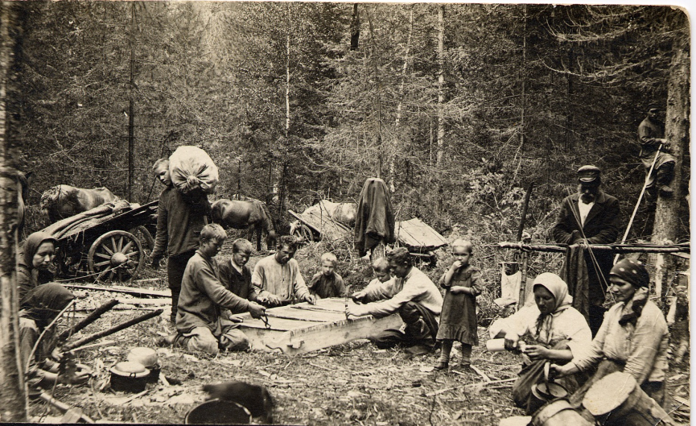
Любили и берегли нарымчане свой бор. Зимой охотились на пушного зверка, ведь шишка кедровая это корм, поэтому зверёк жил в бору. А вот когда был урожайный год на орех, тогда у нарымчан был настоящий праздник, осенью, когда можно было заготавливать орех, всей семьёй, от мала до велика, отправлялись на заготовку ореха. Мария Иннокентьевна Владиславлева, моя бабушка, рассказывала, что на заготовку ореха ребятишки уезжали худенькие, бледные, а когда возвращались, то щеки у них были, как у бурундуков. И дед мой, Иван Сергеевич Владиславлев, и охотился
в том бору, заядлый был охотник, и орехи заготавливал для своей большой семьи. Но судьба приготовила ему другой случай, который связал его с Колиным бором. Когда это было точно, никто уже не может вспомнить, сразу дату не запомнили, а потом ни деда не стало, ни бабушки, и спросить стало не у кого, но хорошо запомнили, что случилось это сразу после войны. Случился в этом бору сильный пожар, много леса выгорело, много погибло кедра. Стали разбираться и посчитали, что виновны в пожаре были местные селькупы, которые там охотились. И хотя они убеждали, что не могли они так поступить, ведь кедровый бор для них - жизнь, но мужчин для дальнейших разборок увезли в Колпашево. Переполошились их жены, пришли к моему деду и стали просить его написать письмо куда следует и объяснить, что мужики их ни в чём не виноваты.
Фото. Заготовка ореха. Село Нарым.
Дед не мог им отказать, ведь все жили в одном селе, знали друг друга, а к местным жителям относились уважительно, за их знание тайги уважали. Дед написал письмо в Москву М.И. Калинину. Писал, что не могли эти люди поджечь лес, что вся жизнь их связана с кедровником, с рекой, что с малолетства их учат беречь свой дом-лес и реку.
И через некоторое время отпустили их, приехали мужчины из города Колпашево и долго деда благодарили…
А когда его не стало, сколько бабушка жива была, всё время приносили ей рыбу…
Шумит Колин бор, сколько историй он знает и сколько ещё узнает, если люди его сохранят. И как много- много лет назад идут нарымчане в свой Колин бор за ягодами, за грибами, за орехом, всех он наделит своими дарами, только бы люди его сберегли ….

